GAME CONCEPT

Proto Slice Prison

**1. FICHE SIGNALETIQUE**

**Titre :**

**Support :** PC

**Genre :** Puzzle vue subjective / Action - Aventure

**Thème :** Médiéval-fantastique

**Nombre de joueur :** 1

**Public :** 7+

**KSP :** - Des centaines d’énigmes se renouvelant sans cesse.   
 - Choix des pouvoirs impactant le parcours du joueur.  
 - Un jeu d’énigmes dans un univers médiéval-fantastique.

**2. PITCH**

**INTRODUCTION DU JEU**

Arsène est un voleur par nécessité. Un jour, il vole une potion à un des plus grands sorciers dans le but de la revendre. Mais il se fait prendre la main dans le sac, il se fait prendre en embuscade et tente alors de s’enfuir… Voyant qu’il ne réussira pas à s’échapper, il décide de boire la potion tant convoitée par le sorcier, puis tombe dans les pommes.

Arsène se réveille dans les vestiges de ce qui ressemble à une ancienne civilisation, construite dans les parois d’un gigantesque puit. Il va découvrir que la potion qu’il a bue lui permet de lancer un sort qui divise certains objets en deux, que des petits blobs habitent les lieux, et qu’il va devoir traverser toutes les salles afin de rejoindre la surface.

INTENTION DE RÉALISATION

"Easy to learn and difficult to master" - Nolan Bushnell

PSP est un jeu qui s’articule autour d’un **univers Médiéval-fantastique**, de **mécaniques simples** ainsi que d’un **level design se renouvelant sans cesse**. Le joueur devra explorer et comprendre des ruines, gérer le flux d’ennemis, résoudre des énigmes et faire face à des situations dangereuses.

* **3C**

**Camera :** Vue subjective.

**Controls :**

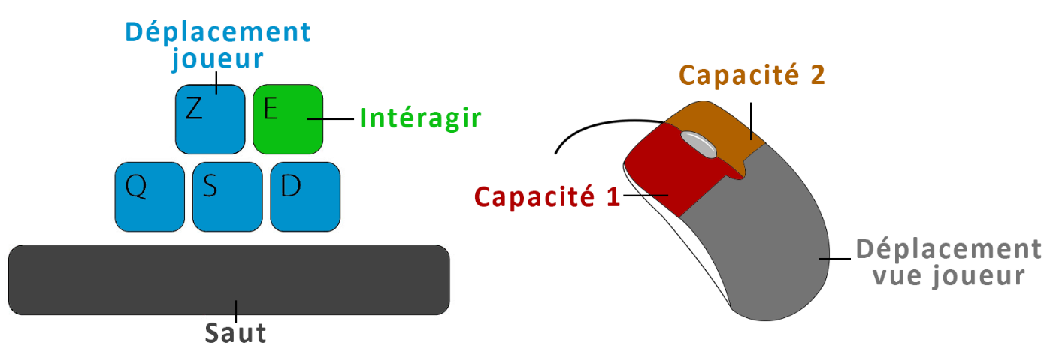

**Character :** Le personnage peut se déplacer, sauter et lancer des sorts.

* **Univers**

PSP se déroule dans un univers Médiéval-fantastique. Le joueur évolue dans les ruines d’un immense puit laissé à l’abandon, dans lesquelles toutes les expériences ratées du sorcier sont enfermées depuis des années. En son affleurement, le puit comporte d’immenses pièces dans lesquels le joueur évoluera et résoudra des énigmes.

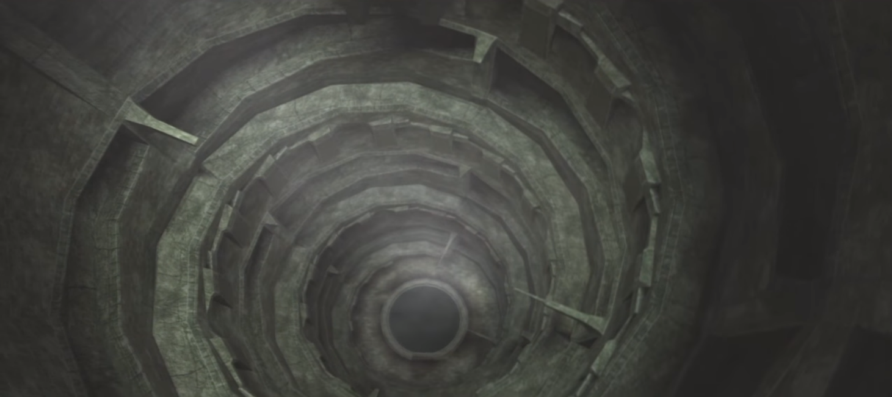

L’univers, le lieu et le scénario se développeront en parallèle aux explorations et aux résolutions de puzzles, via différentes mises en scène.

* **Ennemis**

Les principales « expériences ratées » que le joueur rencontrera sont des petits blobs. Ils existent dû au ruissèlement de toutes les potions ratées du sorcier déversées dans le puit. Ils ne sont pas tous identiques, mais sont régis par un comportement commun.

Dès que le joueur se trouve dans leur champ de vision, ils se contentent de le suivre jusqu’à le toucher. Le joueur doit interagir avec eux afin de résoudre les puzzles et avancer. Mais attention, ces petits blobs dégagent une substance toxique qui tuera le joueur s’il se retrouve submergé.

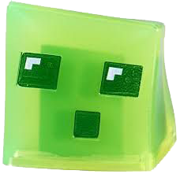

Le joueur rencontrera aussi d’autres expériences ratées, surtout lors des mises en scène, afin d’étoffer l’univers, le scénario et le bestiaire.

* **Mise en scène**

Afin de rythmer et récompenser le parcours du joueur, le jeu comporte des passages de mises en scène où les phases d’action / de développement d’univers sont mises en avant. Certains ennemis étant imprévisibles et le lieu fantastique, des événements inévitables surprendront le joueur et l’obligeront à réagir en fonction de ce qui lui arrive. Quelques exemples :

* Le plafond se brise sous le poids de tous les blobs accumulés, le joueur doit s’enfuir au risque de se faire tuer.
* Rencontre avec une expérience ratée qui a développé une forme d’intelligence avancée et discuter avec elle.
* Une fenêtre dérobée est le seul accès possible, s’en suit une phase de plateforme.

DÉROULEMENT DU JEU

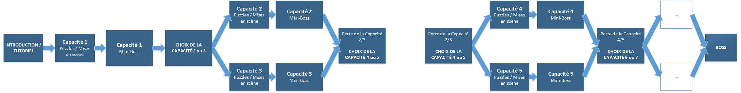

1. **Introduction**

L’introduction met en scène le vol de la potion par le joueur, elle sert de tutoriel afin que le joueur apprenne les déplacements.

1. **Puzzles et choix de capacité**

Suite à l’introduction, le joueur évolue alors dans les salles d’énigmes. Ensuite, il rencontrera un Mini-Boss. Une fois vaincu, le joueur aura le choix entre 2 capacités différentes qui viendront s’ajouter à la première. S’en suit des puzzles et des mises en scène adaptés à la nouvelle compétence choisie par le joueur.

Un Mini-Boss adapté à la capacité choisie du joueur symbolisera la fin des puzzles / mises en scène. Une fois vaincu, le joueur perd la capacité choisie auparavant, et a de nouveau le choix entre 2 nouvelles capacités. Comme précédemment, ce choix détermine la suite du parcours du joueur. Le jeu suit ce schéma jusqu’à la fin.

**3.** GAMEPLAY

* *(Résumé Gameplay)*

Le joueur peut lancer un sort sur un ennemi afin de le diviser en deux.

* *(Les mécaniques de base)*

**4. ESTHÉTIQUE**

* *(Univers)*
* *(Style graphique)*

**5. LEVEL CONCEPT**

* *(Idées de niveaux)*
* *(Caractéristiques des niveaux)*

**7. OVERVIEW IN-GAME**

* *(Images pour illustré le jeu / UI, Menu, In Game)*